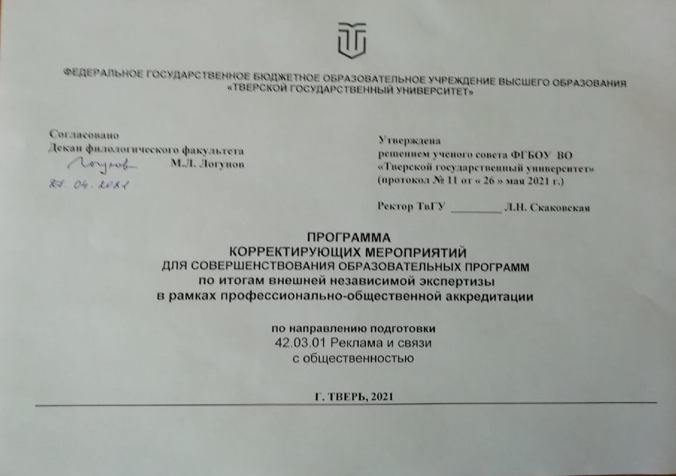

программа мероприятий по стандартам
Стандарт 1. Соответствие компетенций лиц, освоивших образовательные программы, требованиям ФГОС, профессиональных стандартов, иным общероссийским квалификационным требованиям или требованиям, предъявляемым рынком труда

 | Объекты экспертизы- требования стандарта | Оценка выполнения требований стандарта,  в баллах |  |  | Мероприятия  по совершенствованию ООП  (с указанием сроков выполнения и  ответственных за выполнение)
 |  | Максималь-  ное число  баллов | Фактическая оценка  ООП | Процент от максимального числа  баллов
 | - Компетенции выпускников ОПОП должны соответствовать ФГОС, запросам рынка труда, быть соотнесенными с профессиональными стандартами, квалификационными характеристиками и иными требованиями заинтересованных сторон. | 9 | 7 | 78%
 | - Образовательная организация должна разработать и обеспечить формирование компетентностной модели выпускника (КМВ) как совокупного ожидаемого результата освоения ОПОП. В разработке и реализации данной модели должны принимать участие в качестве потребителей ожидаемых результатов ОПОП работодатели, обучающиеся, внешние эксперты в профессиональной области и учитываться лучшая практика. | 66 | 34 | 52%
 | - Образовательная организация должна организовать образовательный процесс по реализации ОПОП, который должен предусматривать контроль знаний и оценку уровня сформированности запланированных компетенций обучающихся на всех этапах освоения ОПОП, регулярные процедуры по оценке знаний и уровня сформированности компетенций обучающихся, а также системный подход к проведению и анализу результатов оценки знаний и уровня сформированности компетенций обучающихся как совокупного ожидаемого результата освоения ОПОП. | 33 | 20 | 60%
 | Для регламентации процедур и критериев оценивания знаний/компетенций обучающихся на всех этапах реализации ОПОП Образовательная организация должна:  - Разрабатывать с участием работодателей и учетом требований заинтересованных сторон, согласовывать с ними и утверждать документы, предусматривающие оценивание знаний/компетенций в соответствии с планируемыми результатами обучения, назначением (диагностическое, текущее, промежуточное или итоговое оценивание), и отвечающие целям программы и требованиям работодателей. | 24 | 12 | 50%
 | - Обеспечить открытость критериев и процедур оценки знаний и умений/компетенций обучающимся и их родителям, работодателям и профессиональному сообществу, всем заинтересованным сторонам | 6 | 4 | 67%
 | - Обеспечить оценку уровня знаний на профессиональной основе с учетом современных достижений в области тестовых и экзаменационных процедур и использованием современных технологий оценки знаний /компетенций обучающихся | 15 | 9 | 60%
 | - Привлекать работодателей к оценке результатов образования обучающихся и выпускников, созданию фонда оценочных средств, предоставлять возможности оценивать результаты образования в условиях производственной среды. | 39 | 24 | 62%
 | - Обеспечить объективность, профессионализм и независимость оценочного процесса в соответствии с процедурами и системой оценивания, установленной в Образовательной организации; | 12 | 10 | 83%
 | - Информировать обучающихся об экзаменационных требованиях и используемых процедурах оценивания и возможных их последствиях. | 3 | 3 | 100%
 | - Соответствие результатов освоения ОПОП запланированным показателям и требованиям рынка труда должно проводиться Образовательной организацией с участием работодателей посредством фонда оценочных средств ОПОП, в т.ч. посредством фонда оценочных средств работодателей, в условиях производственной среды и/или по материалам организаций работодателей с ориентацией на выполнение трудовых функций, заданных профессиональными стандартами. | 12 | 8 | 67%
 | - Результаты сертификации квалификаций, проведенной в период обучения в Образовательной организации или сразу после окончания, должны коррелировать с результатами ГИА, проводимой Образовательной организацией | 3 | 2 | 67%
 | Итоговая оценка по стандарту | 222 | 133 | 60%

Стандарт 2. Востребованность выпускников, освоивших образовательные программы, рынком труда

Объекты экспертизы | Оценка выполнения  требований стандарта,  в баллах |  |  | Мероприятия  по совершенствованию ООП  (с указанием сроков выполнения и  ответственных за выполнение)
 | Максималь-  ное число  баллов | Фактическая оценка  ООП | Процент от максимального числа  баллов
Образовательная организация должна:  1. Поддерживать связь с выпускниками ОПОП. | 12 | 12 | 100%
- Накапливать статистические данные, характеризующие трудоустройство выпускников | 3 | 1 | 33% | Разработка и использование анкет опросов для экспертов (работодателей)  с целью корректировки компетентностной модели выпускника.  Сроки: 2021-2026,  Отв.: руководитель ОПОП, доцент М.В. Смелова
- Анализировать потребности в выпускниках ОПОП. | 12 | 12 | 100%
- Вести базу данных организаций и должностей трудоустройства выпускников и отслеживать карьерные продвижения выпускников программы | 3 | 1 | 33% | Разработка и использование анкет опро-сов для экспертов (работодателей)  с целью корректировки компетентностной модели выпускника.  Сроки: 2021-2026,  Отв.: руководитель ОПОП, доцент М.В. Смелова
- Вести мониторинг связи трудоустройства с итогами сертификации квалификаций, пройденной обучающимися во время обучения в Образовательной организации | 6 | 0 | 0%
6. Обеспечивать использование информации для повышения релевантности спектра и содержания реализуемых ОПОП требованиям рынка труда. | 6 | 6 | 100%
Итоговая оценка по стандарту | 42 | 32 | 76%

Стандарт 3. Качество материально-технических, информационно-коммуникационных, кадровых и иных ресурсов, влияющих на качество подготовки выпускников

Объекты экспертизы | Оценка выполнения требований стандарта,  в баллах |  |  | Мероприятия  по совершенствованию ООП  (с указанием сроков выполнения и  ответственных за выполнение)
 | Максималь-  ное число  баллов | Фактическая оценка  ООП | Процент от максимального числа  баллов
1. Для формирования необходимых компетенций у обучающихся и достижения целей каждой предлагаемой ОПОП Образовательная организация должна:  - Определять и располагать ресурсами, необходимыми для реализации ОПОП: материально-техническими, кадровыми, информационно-образовательными, финансовыми; | 48 | 42 | 88%
- Обеспечивать ресурсами, соответствующими требованиям ФГОС и работодателей, законодательных и нормативных актов, обучающихся и их родителей;
- Планировать с учетом привлечения активов работодателей необходимые для реализации ОПОП образовательные, финансовые и материально-технические ресурсы, при возможности, привлекать активы организаций-партнеров и других заинтересованных сторон, в т.ч. в рамках сетевой формы реализации ОПОП и международного сотрудничества с учетом законодательства страны-партнера;
- Проводить мониторинг использования ресурсов, задействованных в реализации ОПОП, анализ результативности использования ресурсов, задействованных в реализации ОПОП, итоги которого учитывать при развитии ресурсной базы Образовательной организации.
Ресурсное обеспечение программы должно:  2. Быть доступным для обучающихся, носить инновационный характер; | 15 | 9 | 60%
3. Обеспечивать обучающимся необходимые возможности для самостоятельной, учебно- и научно-исследовательской работы, личностное развитие, способствовать формированию компетенций | 15 | 12 | 80%
- Обеспечивать реализацию электронного обучения и дистанционных технологий обучения;
4. Обеспечивать социальную поддержку обучающихся | 39 | 27 | 69%
- Обеспечивать потребности обучающихся в качестве образовательного сервиса, дополнительных услугах и ресурсах
- Быть направленным на формирование здоровьесберегающего и социокультурного пространства
5. Для реализации и достижения целей образовательной программы Образовательная организация должна определять потребности ОПОП в научно-педагогических работниках (НПР), в том числе специалистов-практиков, обеспечивать реализуемую ОПОП НПР с уровнем квалификации, соответствующим требованиям ФГОС, квалифицированным персоналом, привлекать к учебному процессу ведущих иностранных специалистов. | 15 | 9 | 60%
Преподаватели должны:  6. Владеть методами и технологиями обучения, обеспечивающими достижение необходимых компетенций обучающихся, осваивать современные технологии обучения, распространять освоенные новаторские методики преподавания; | 18 | 13 | 72%
7. Участвовать в научно-исследовательской деятельности и руководстве учебно- и научно-исследовательской работой обучающихся, реализовывать результаты научно-исследовательской деятельности и научно-исследовательской работы обучающихся в учебном процессе и отрасли; | 33 | 29 | 88%
8. Поддерживать обратную связь с обучающимися в отношении качества преподавания, быть доступными обучающимся, выступать в роли тьюторов. | 12 | 8 | 67%
9. Для обеспечения соответствия уровня компетентности преподавателей и сотрудников целям образовательной программы и предполагаемым компетенциям выпускников Образовательная организация должна повышать квалификацию НПР, определять результативность повышения квалификации, иметь систему повышения квалификации НПР с учетом требований и условий Образовательной организации. | 57 | 38 | 67%
10. При демонстрации преподавателем низкого уровня компетентности должны быть приняты меры по повышению его квалификации. | 3 | 1 | 33% | Осуществлять периодические повышения квалификации.  Сроки: 2021-2026,  Заведующий кафедрой журналистики, рекламы и связей с общественностью Е.Н. Брызгалова, руководители структурных подразделений ТвГУ.
Итоговая оценка по стандарту | 255 | 188 | 74%

Стандарт 4. Управление основной профессиональной образовательной программой

Объекты экспертизы | Оценка выполнения требований стандарта,  в баллах |  |  | Мероприятия  по совершенствованию ООП  (с указанием сроков выполнения и  ответственных за выполнение)
 | Максималь-  ное число  баллов | Фактическая оценка  ООП | Процент от максимального числа  баллов
- При разработке ОПОП должны быть учтены и идентифицированы мнения обучающихся и требования работодателей, в т.ч. ресурсы базовых предприятий, или требования и ресурсы всех заинтересованных сторон. | 18 | 15 | 83%
- ОПОП должна быть разработана в соответствии с требованиями ФГОС, работодателей, с учетом мнений обучающихся, согласована с работодателями, утверждена, поддерживаться в актуальном состоянии и находиться в управляемых условиях, ежегодно проверяться на выполнение ожидаемых потребностей отечественного и международного рынков труда, на соответствие возможностям Образовательной организации. | 27 | 20 | 74%
- Изменения, вносимые в ОПОП должны прослеживаться, быть идентифицированы, проанализированы, проверены и утверждены до начала их реализации. | 9 | 7 | 78%
- Анализ изменений разрабатываемой ОПОП должен включать оценку влияния этих изменений на другие разделы разрабатываемой ОПОП. Должны поддерживаться записи о действиях, необходимых для реализации изменений ОПОП, и полученных результатах. | 9 | 3 | 33% | Наличие свидетельств проведения анализа, предусматривающего последствия изменений, вносимых в ОПОП  Наличие свидетельств, отражающих действия по реализации изменений ОПОП, и полученным результатам  Сроки: 2021-2026,  Отв.: руководитель ОПОП, доцент М.В. Смелова
- Образовательная организация в ходе разработки и реализации ОПОП в целях достижения запланированных результатов обучения должна взаимодействовать с работодателями, с обучающимися на всех этапах планирования ОПОП на постоянной основе, с выпускниками в течение всего периода проектирования, анализа и улучшения ОПОП. | 9 | 7 | 78%
- Образовательная организация должна проводить мониторинг реализации ОПОП с целью проверки соблюдения требований ФГОС, работодателей, обучающихся и профессионального сообщества, потенциальных потребностей рынка труда. | 18 | 14 | 78%
- При наличии соответствующих возможностей и необходимости Образовательная организация должна обеспечивать реализацию ОПОП с участием преподавателей и обучающихся в международной деятельности, по сетевой форме, с применением дистанционных технологий обучения или по технологии электронного обучения. | 27 | 14 | 52%
- Образовательная организация должна проводить внеучебную работу с обучающимися на территории присутствия Образовательной организации, обеспечивать участие обучающихся в планировании и реализации внеучебной работы, в том числе на национальном уровне, реализовывать, анализировать и совершенствовать внеучебную работу с обучающимися, в том числе на международном уровне. | 30 | 17 | 57%
Итоговая оценка по стандарту | 147 | 97 | 66%

Стандарт 5. Цели, стратегия и развитие основной профессиональной образовательной программы

.Объекты экспертизы |  | Оценка выполнения требований стандарта,  в баллах |  |  | Мероприятия  по совершенствованию ООП  (с указанием сроков выполнения и  ответственных за выполнение)
 |  | Максималь-  ное число  баллов | Фактическая оценка  ООП | Процент от максимального числа  баллов
Образовательная организация должна обеспечить, чтобы в рамках каждой ОПОП были установлены четкие цели и конечные результаты. | 18 |  | 16 | 89%
При постановке целей руководство ОПОП должно:
- Предусматривать измеримость целей ОПОП, согласованность целей ОПОП с Политикой в области качества, со стратегическими целями Образовательной организации и государственной политикой в области образования, труда и занятости населения
- Доводить цели образовательных программ до сведения обучающихся, персонала организации и работодателей, родителей обучающихся и профессионального сообщества и всех заинтересованных сторон. | 27 |  | 22 | 81%
- При формировании целей ОПОП учитывать тенденции и требования рынка квалификаций региона, национального и международного рынков квалификаций. | 21 |  | 17 | 81%
- Образовательная организация в рамках ОПОП должна иметь ясные и прозрачные процедуры гарантии качества, планировать и анализировать реализацию процедур гарантии качества, документировать и улучшать процедуры гарантии качества с учетом лучших практик; поддерживать систему гарантии качества образования. | 21 |  | 21 | 100%
- Процедуры гарантии качества ОПОП должны быть пригодными с точки зрения различных групп пользователей и их нужд, в них должны быть вовлечены руководители образовательной программы и представители рынка труда, персонал, обучающиеся, профессиональное сообщество, а выпускники и другие заинтересованные стороны, в том числе зарубежные партнеры - в систему гарантии качества ОПОП. | 63 |  | 13 | 20% | Участие руководителей ОПОП, представителей рынка труда, персонала, обучающихся и профессионального сообщества в процедурах гарантии качества, а выпускников, всех заинтересованных сторон, включая зарубежных партнеров, в системе гарантии качества  Сроки: 2021-2026,  Отв.: руководитель ОПОП, доцент М.В. Смелова
Итоговая оценка по стандарту | 150 |  | 89 | 55%

Стандарт 6. Система информирования и информационная открытость

Объекты экспертизы | Оценка выполнения требований стандарта,  в баллах |  |  | Мероприятия  по совершенствованию ООП  (с указанием сроков выполнения и  ответственных за выполнение)
 | Максималь-  ное число  баллов | Фактическая оценка  ООП | Процент от максимального  числа  баллов
1. Образовательная организация должна проводить:  - самообследование реализуемых ОПОП для эффективного управления ими с целью гарантии качества и выполнения законодательных, нормативных и иных требований.  - сравнительную оценку реализуемой ОПОП с аналогичными программами других образовательных организаций региона  - ежегодное самообследование ОПОП | 18 | 9 | 50%
2. Образовательная организация должна:  - осуществлять связь с обучающимися и работодателями и мониторинг их удовлетворенности реализуемой ОПОП.  - установить способы, методы, средства доведения информации и получения обратной связи с обучающимися и их родителями, работодателями, персоналом;  - планировать проведение мониторинга удовлетворенности  - анализировать результаты мониторинга и выявлять тенденции удовлетворенности потребителей  - с использованием информационных систем улучшать процесс поддержания связи с потребителями и заинтересованными сторонами, в том числе с зарубежными партнерами, и совершенствовать процедуру мониторинга удовлетворенности следующих аспектов реализации ОПОП:  содержание образовательных программ и присваиваемых квалификаций, преподавание отдельных дисциплин;  выполнение целесообразных для достижения целей ОПОП требований и прохождение запросов заинтересованных сторон;  доступность предоставляемых образовательных ресурсов и их инновационность;  степень удовлетворенности обучающихся образовательными услугами и системой социальной поддержки;  прогресс обучающихся и уровни успеваемости;  востребованность выпускников на рынке труда;  осуществление обратной связи, прохождение жалоб и предложений;  иные востребованные Образовательной организацией.  - анализировать тенденции удовлетворенности заинтересованных сторон и использовать результаты анализа для совершенствования ОПОП. | 36 | 16 | 44% | Использование бенчмаркинга как инструмента для анализа и улучшения всех сфер деятельности университета.  Сроки: 2021-2026,  Отв.: руководитель ОПОП, доцент М.В. Смелова  См. общеуниверситетскую программу корректирующих мероприятий  для совершенствования общеуниверситетских показателей  Сроки: 2021-2026  Руководители структурных подразделений ТвГУ.
3. Образовательная организация должна:  - публиковать и поддерживать в актуальном состоянии объективную, точную, беспристрастную количественную и качественную информацию о реализуемой ОПОП, публикация которой является обязательной в соответствии с законодательными, нормативными и иными требованиями.  - публиковать дополнительную информацию о:  планируемых результатах обучения, присваиваемых квалификациях;  качестве и достижениях преподавателей;  образовательных траекториях, ресурсах и технологиях;  процессе обучения, процедурах и формах оценки;  академической мобильности и других образовательных возможностях и сервисах для обучающихся;  успехах, трудоустройстве и востребованности выпускников ОПОП;  качестве подготовки выпускников, полученной по каналу обратной связи с работодателями;  качестве и достижениях обучающихся по ОПОП;  положении в сфере занятости населения в регионе по реализуемым профессиям, специальностям и направлениям подготовки;  - анализировать результативность используемых каналов информирования о реализуемых ОПОП;  - использовать информационно-коммуникационные технологии и результаты анализа обратной связи с общественностью для повышения информационной открытости реализуемой ОПОП | 27 | 9 | 33% | См. общеуниверситетскую программу корректирующих мероприятий  для совершенствования общеуниверситетских показателей  Сроки: 2021-2026  Руководители структурных подразделений ТвГУ.
Итоговая оценка по стандарту | 81 | 34 | 42%

